Інтерференція світла

Чому мильні бульбашки райдужно забарвлені?
Чому райдужно забарвлена масляна плівка на поверхні води?
Чому таке забарвлення дає тільки дуже тонка плівка?

1. Інтерференція світлових хвиль
Для світла, як і для будь-яких інших хвиль, є характерним явище інтерференції.
Інтерференція – явище накладання хвиль, унаслідок якого в деяких точках простору спостерігається стійке в часі посилення (або послаблення) результуючих коливань.
При поширенні світлової хвилі в кожній точці простору, де поширюється хвиля, відбувається періодична зміна напруженості та магнітної індукції електромагнітного поля.
Якщо через деяку точку простору поширюються дві світлові хвилі, то напруженості полів векторно додаються (так само додаються і вектори магнітної індукції). Результуюча напруженість характеризуватиме світлову енергію, що надходить у дану точку: чим більша напруженість, тим більшою є енергія, що надходить.
У випадку коли напрямки напруженостей полів двох світлових хвиль, що приходять у дану точку, збігаються, результуюча напруженість збільшується і в точці спостерігається максимальне збільшення освітленості. І навпаки, коли напруженості полів напрямлені протилежно, результуюча напруженість зменшується («світло гаситиметься світлом»).
Під час інтерференції енергія не зникає – відбувається її перерозподіл у просторі.
Щоб у певних точках простору весь час могло відбуватися посилення або послаблення результуючих коливань, необхідне виконання двох умов, які називають умовами когерентності хвиль:
1) хвилі повинні мати однакову частоту (відповідно й довжину);
2) різниця $∆φ$ початкових фаз хвиль має бути незмінною (хвилі, що накладаються, повинні мати незмінний у часі зсув фаз).
Когерентні хвилі – це хвилі, які відповідають умовам когерентності.
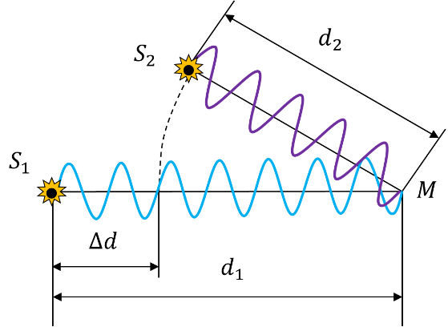
2. Умови інтерференційних максимуму та мінімуму
Розглянемо дві когерентні світлові хвилі, які виходять із джерел $S_{1}$ і $S_{2}$ в однакових фазах, поширюються в однорідному середовищі та надходять у точку $M$, розташовану на відстані $d_{1}$ від джерела $S_{1}$ і на відстані $d_{2}$ від джерела $S_{2}$.
$∆d=d_{1}-d_{2}$ – геометрична різниця ходу хвиль.

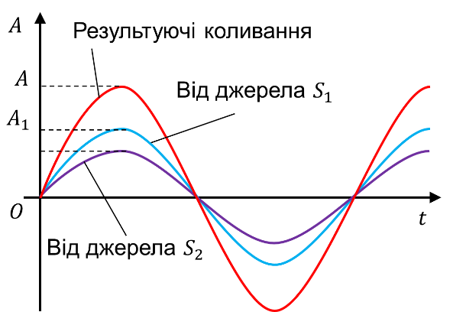
Коли хвилі надходять у точку $M$ в однаковій фазі, то в точці $M$ увесь час спостерігаються коливання зі збільшеною амплітудою – інтерференційний максимум. Це відбудеться за умови, що на відрізку $∆d$ укладатиметься будь-яке ціле число довжин хвиль (парне число пів-хвиль).

Умова інтерференційного максимуму:
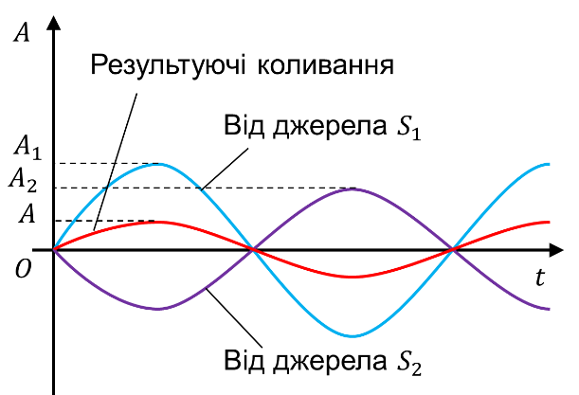
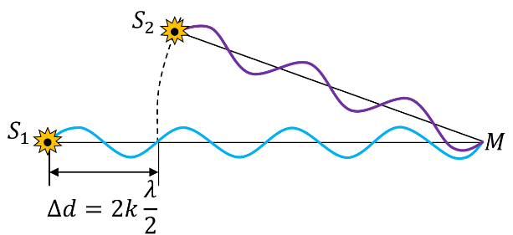
В даній точці простору відбувається посилення результуючих світлових коливань, якщо різниця ходу двох світлових хвиль, що надходять у цю точку, дорівнює цілому числу довжин хвиль (парному числу півхвиль).
$$∆d=kλ=2k\frac{λ}{2}$$
$λ$ – довжина хвилі; $k$ – ціле число.

Коли хвилі надходять у точку $M$ у протилежних фазах, вони гаситимуть одна одну у точці $M$ спостерігається інтерференційний мінімум. Це відбудеться за умови, що на відрізку $∆d$ укладатиметься непарне число півхвиль.
Умова інтерференційного мінімуму:
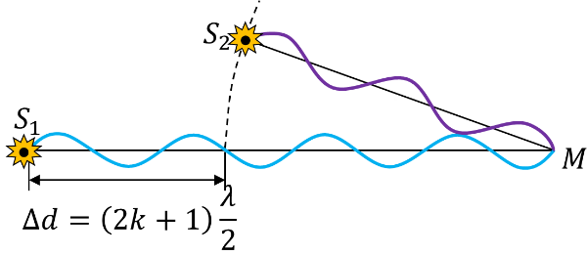
В даній точці простору відбувається послаблення результуючих світлових коливань, якщо різниця ходу двох світлових хвиль, що надходять у цю точку, дорівнює непарному числу півхвиль.
$$∆d=\left(2k+1\right)\frac{λ}{2}$$
$λ$ – довжина хвилі; $k$ – ціле число.

3. Спостереження інтерференції світла
Спостерігати інтерференційну картину від двох незалежних джерел світла (за винятком лазерів) неможливо.
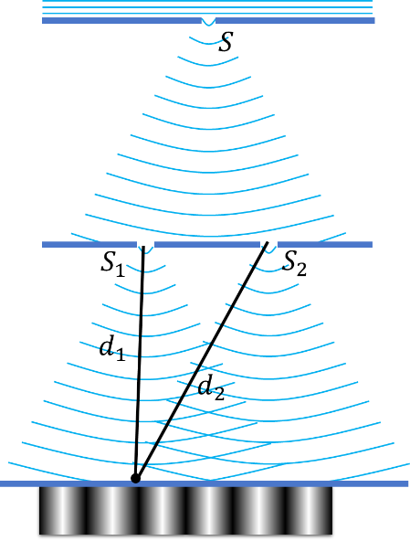
Для одержання когерентних хвиль один із засновників хвильової оптики Томас Юнг використав дві вузькі щілини $\left(S_{1} і S_{2}\right)$, які були розташовані на відстані 1 мм одна від одної і на які потрапляло світло від одного джерела. Джерелом слугувала ще одна щілина – $S$. Відповідно до принципу Гюйґенса кожна щілина $\left(S_{1} і S_{2}\right)$ після потрапляння світла ставала джерелом вторинних хвиль. Ці хвилі були когерентні, оскільки насправді надходили від одного джерела $S$ і мали певну різницю ходу $∆d$ (йшли до екрана, розташованого на відстані 3 м, різними шляхами). Якщо для якоїсь точки екрана різниця ходу $∆d$ дорівнювала парному числу півхвиль, то в цій точці спостерігався максимум освітленості, якщо непарному – мінімум освітленості. Тобто Юнг спостерігав на екрані інтерференційну картину: чергування світлих і темних смуг у випадку монохроматичного світла та чергування райдужних смуг у випадку білого світла.

4. Інтерференція на тонких плівках
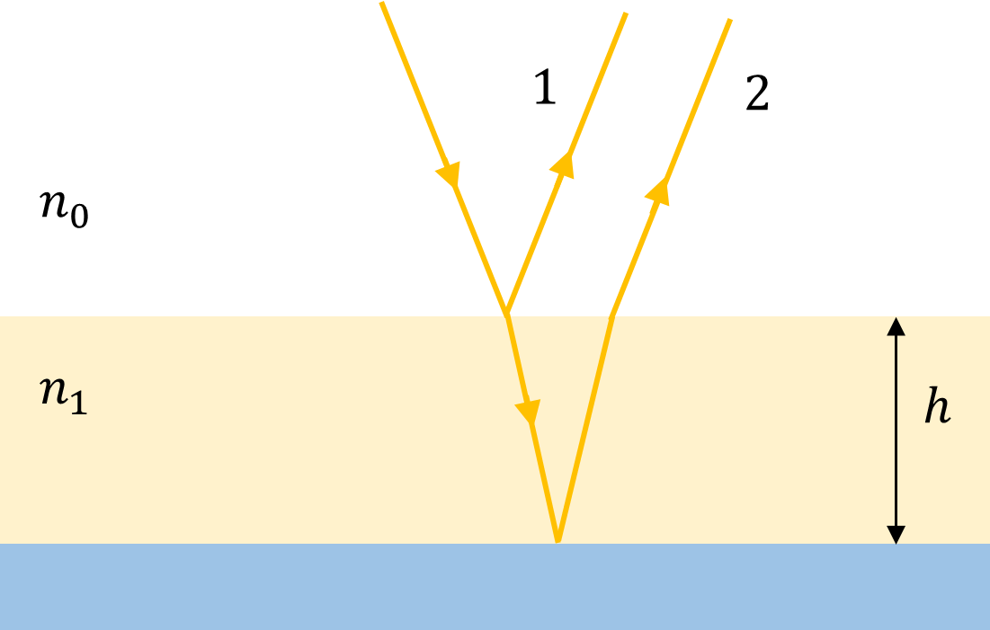
$n_{0}$– показник заломлення повітря, $n_{1}$ – показник заломлення плівки, $h$ – товщина плівки
Із проявами інтерференції світла ми часто зустрічаємось, спостерігаючи освітлення тонкої прозорої плівки. Світлова хвиля частково відбивається від зовнішньої поверхні плівки (хвиля 1), частково проходить через плівку і, відбившись від її внутрішньої поверхні, повертається в повітря (хвиля 2). Оскільки хвиля 2 проходить більшу відстань, ніж хвиля 1, між ними існує різниця ходу.
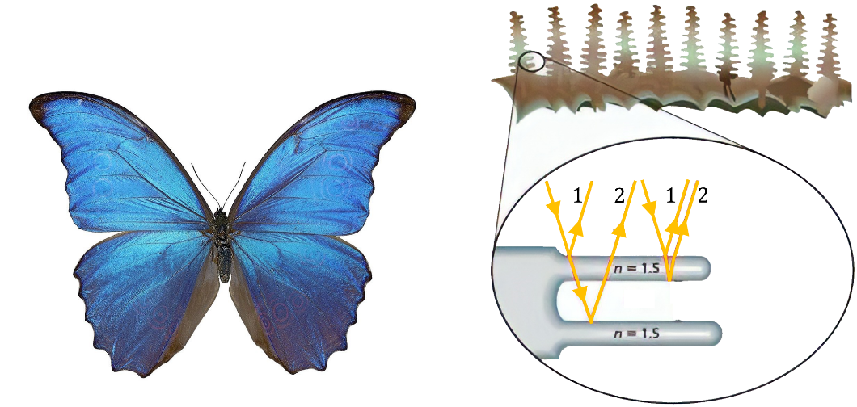
Обидві хвилі когерентні, адже створені одним джерелом, тому в результаті їх накладання спостерігається стійка інтерференційна картина. Якщо хвиля 2 відстає від хвилі 1 на парне число півхвиль, то спостерігається посилення світла (інтерференційний максимум), якщо на непарне – послаблення світла (інтерференційний мінімум). Саме інтерференцією світла зумовлений колір багатьох комах.
Біле світло поліхроматичне (складається з хвиль різної довжини), тому для посилення світлового випромінювання різного кольору потрібна різна товщина плівки: якщо плівка різної товщини освітлюється білим світлом, то вона виявляється райдужно забарвленою (райдужні мильні бульбашки, райдужна масляна плівка на поверхні води). Крім того, різниця ходу хвиль залежить від кута падіння світла на плівку (зі збільшенням кута падіння різниця ходу збільшується), тому тонкі плівки переливаються – змінюють колір, коли змінюється кут, під яким ми дивимося на плівку.
5. Застосування інтерференції
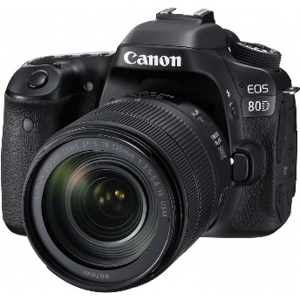
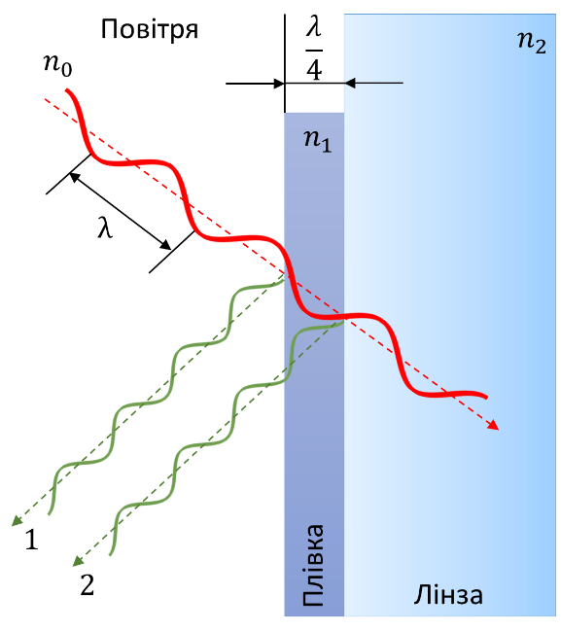
Інтерференцію на тонких плівках застосовують для просвітлення оптики. Цей метод був відкритий українським фізиком Олександром Теодоровичем Смакулою (1900-1983) у 1935 р.
В оптичних системах, які містять кілька лінз, унаслідок відбиття може втрачатися до 40 % енергії світла. Щоб знизити втрати, на поверхню лінз наносять тонку плівку, показник заломлення якої менший від показника заломлення матеріалу, з якого виготовлено лінзи. Товщину $h$ плівки добирають таким чином, щоб різниця ходу $∆d$ променів відбитих від зовнішньої та внутрішньої поверхонь плівки, дорівнювала півхвилі:
$$∆d=2h=\frac{λ}{2}$$
$λ$ – довжина хвилі в плівці.

У такому разі у відбитому світлі виконується умова мінімуму (відбиті промені гаситимуться) і через лінзу проходитиме більше світла.
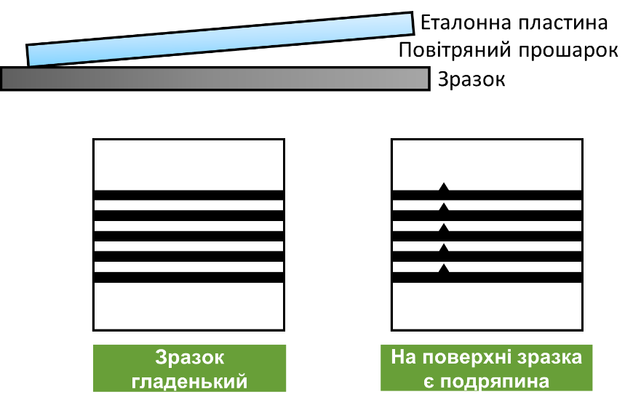
За допомогою інтерференції оцінюють якість шліфування поверхні виробу. Для цього між поверхнею зразка і дуже гладенькою еталонною пластиною створюють повітряний прошарок. У разі освітлення пластин монохроматичним світлом на тонкому повітряному клині між зразком і пластиною утворюється інтерференційна картина у вигляді світлих і темних смуг. Якість шліфування визначають за формою смуг: наявність нерівності навіть порядку 10-8 м спричиняє викривлення інтерференційних смуг.
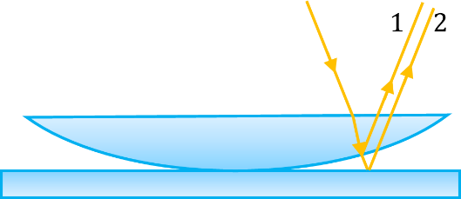
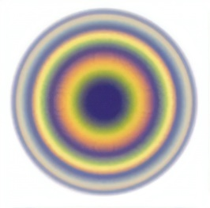
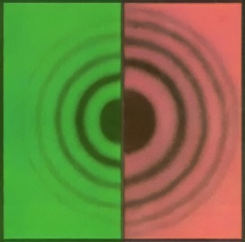
Першим цей метод застосував І. Ньютон. Використовуючи невелику еталонну лінзу, він домігся майже ідеального шліфування великих лінз і дзеркал. Роль плівки виконував повітряний прошарок між шліфувальною поверхнею й еталонною лінзою. Інтерференційна картина, яка виникала, мала вигляд райдужних концентричних кілець, що отримали назву кільця Ньютона. Якщо лінзу освітити монохроматичним світлом, інтерференційна картина матиме вигляд світлих і темних концентричних кілець.
ЗАКРІПЛЕННЯ НОВИХ ЗНАНЬ І ВМІНЬ
1. Чи можна спостерігати інтерференцію світлових хвиль, які випромінюють дві електричні лампи? дві свічки? дві лазерні указки?
Для спостереження інтерференції необхідно мати дві когерентні хвилі. Зробити поки що два окремих джерела, що будуть когерентними, неможливо. Тому інтерференція не буде спостерігатися від двох електричних ламп, від свічок і від двох лазерних указок.

2. Як пояснити райдужні смуги, що спостерігаються в тонкому шарі гасу на поверхні води?
Райдужні смуги в тонкій плівці (тонкий шар гасу) виникають в результаті інтерференції світлових хвиль, відбитих від верхньої та нижньої межі плівки. Хвиля, відбита від нижньої межі, відстає по фазі від хвилі, відбитої від верхньої межі. Величина цього відставання залежить від товщини плівки та від довжини світлової хвилі. Внаслідок інтерференції буде відбуватись послаблення хвиль одних кольорів та підсилення інших. Тому місця плівки, що мають різну товщину, будуть мати різний колір.

3. У деякій точці простору перетинаються когерентні хвилі з різницею ходу 2,8 мкм. Який результат інтерференції в цій точці, якщо довжина хвилі 560 нм?
Умова інтерференційного максимуму: $∆d=2k\frac{λ}{2}=x\frac{λ}{2};$ $x$ – парне число.
Умова інтерференційного мінімуму: $∆d=\left(2k+1\right)\frac{λ}{2}=x\frac{λ}{2};$ $x$ – непарне число.
Дано:  $$λ=560 нм$$  $$=560∙{10}^{-9} м$$  $$∆d=2,8 мкм$$  $$=2,8∙{10}^{-6} м$$ | Розв’язання  $$∆d=x\frac{λ}{2} x=\frac{2∆d}{λ}$$  $$\left[x\right]=\frac{м}{м}=м x=\frac{2∙2,8∙{10}^{-6}}{560∙{10}^{-9}}=10$$  Відповідь: оскільки $x=10$ – парне число, у цьому випадку спостерігається інтерференційний максимум.
$$x - ?$$

4. У деяку точку надходять дві когерентні світлові хвилі з геометричною різницею ходу 1,2 мкм. Довжина хвиль у вакуумі – 600 нм. Визначте, посилення чи послаблення світла відбувається в точці, якщо світло поширюється у вакуумі; повітрі; воді; алмазі.
Умова інтерференційного максимуму: $∆d=2k\frac{λ}{2}=x\frac{λ}{2};$ $x$ – парне число.
Умова інтерференційного мінімуму: $∆d=\left(2k+1\right)\frac{λ}{2}=x\frac{λ}{2};$ $x$ – непарне число.
Дано:  $$∆d=1,2 мкм$$  $$=1,2∙{10}^{-6} м$$  $$λ_{0}=600 нм$$  $$=600∙{10}^{-9} м$$  $$n_{1}=1$$  $$n_{2}=1,33$$  $$n_{3}=2,42$$ | Розв’язання  $$∆d=x\frac{λ}{2} x=\frac{2∆d}{λ} \left[x\right]=\frac{м}{м}=м$$  Вакуум:  $$x_{0}=\frac{2∆d}{λ_{0}} x_{0}=\frac{2∙1,2∙{10}^{-6}}{600∙{10}^{-9}}=4$$  Повітря:  $$x_{1}=\frac{2∆d}{λ_{1}}=\frac{2∆d}{\frac{λ_{0}}{n_{1}}}=\frac{2∆dn_{1}}{λ_{0}} x_{1}=\frac{2∙1,2∙{10}^{-6}∙1}{600∙{10}^{-9}}=4$$  Вода:  $$x_{2}=\frac{2∆d}{λ_{2}}=\frac{2∆d}{\frac{λ_{0}}{n_{2}}}=\frac{2∆dn_{2}}{λ_{0}} x_{2}=\frac{2∙1,2∙{10}^{-6}∙1,33}{600∙{10}^{-9}}≈5$$  Алмаз:  $$x_{3}=\frac{2∆d}{λ_{3}}=\frac{2∆d}{\frac{λ_{0}}{n_{3}}}=\frac{2∆dn_{3}}{λ_{0}} x_{3}=\frac{2∙1,2∙{10}^{-6}∙2,42}{600∙{10}^{-9}}≈10$$  Відповідь: $x_{0}=4$ – посилення; $x_{1}=4$ – посилення; $x_{2}≈5$ – послаблення (наближено); $x_{3}≈10$ – посилення (наближено).
$$x_{0} - ?$$
$$x_{1} - ?$$
$$x_{2} - ?$$
$$x_{3} - ?$$

5. Прозора скляна пластина завтовшки 0,3 мкм освітлюється пучком монохроматичного світла довжиною 600 нм, який падає перпендикулярно до поверхні пластини. Показник заломлення пластини — 1,5. Максимум чи мінімум інтерференції буде спостерігатися, якщо дивитися на пластину: а) у прохідному світлі? б) у відбитому світлі? Зверніть увагу: якщо світло відбивається від межі із середовищем більшої оптичної густини, то виникає додаткова різниця ходу $λ/2$.
Умова інтерференційного максимуму: $∆d=2k\frac{λ}{2}=x\frac{λ}{2};$ $x$ – парне число.
Умова інтерференційного мінімуму: $∆d=\left(2k+1\right)\frac{λ}{2}=x\frac{λ}{2};$ $x$ – непарне число.

Дано:  $$h=0,3 мкм$$  $$=300∙{10}^{-9} м$$  $$λ_{0}=600 нм$$  $$=600∙{10}^{-9} м$$  $$n=1,5$$ | Розв’язання  $$λ=\frac{λ_{0}}{n} \left[λ\right]=м λ=\frac{600∙{10}^{-9}}{1,5}=400∙{10}^{-9}$$  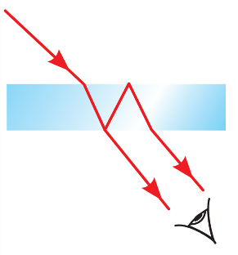  а) У прохідному світлі.  $$∆d=h+h+\frac{λ}{2}+\frac{λ}{2}=2h+λ ∆d=x_{1}\frac{λ}{2}$$  $$x_{1}\frac{λ}{2}=2h+λ$$  $$x_{1}=\frac{2h+λ}{\frac{λ}{2}}=\frac{4h}{λ}+2$$  $$\left[x_{1}\right]=\frac{м}{м}=1 x_{1}=\frac{4∙300∙{10}^{-9}}{400∙{10}^{-9}}+2=5$$  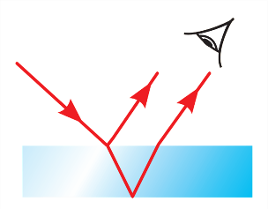  а) У відбитому світлі.  $$∆d=h+h+\frac{λ}{2}=2h+\frac{λ}{2} ∆d=x_{2}\frac{λ}{2}$$  $$x_{2}\frac{λ}{2}=2h+\frac{λ}{2} => x_{2}=\frac{2h+\frac{λ}{2}}{\frac{λ}{2}}=\frac{4h}{λ}+1$$  $$\left[x_{2}\right]=\frac{м}{м}=1 x_{2}=\frac{4∙300∙{10}^{-9}}{400∙{10}^{-9}}+1=4$$  Відповідь: $x_{1}=5$ – мінімуму інтерференції; $x_{2}=4$ – максимум інтерференції.
$$x_{1} - ?$$
$$x_{2} - ?$$

Дати відповіді на питання
1. Дайте означення інтерференції.
2. Які хвилі називають когерентними?
3. Назвіть умову інтерференційного максимуму й умову інтерференційного мінімуму.
4. Чому в оптичному діапазоні важко створити джерела когерентних хвиль?
5. Опішить дослід Т. Юнга з отримання когерентних світлових хвиль. У чому суть його методу?
6. Чому тонкі плівки мають райдужне забарвлення?
7. У чому полягає метод просвітлення оптики за допомогою інтерференції?
8. Як за допомогою інтерференції перевірити якість шліфування поверхонь виробів?
9. Назвіть приклади виникнення інтерференційних картин у природі.
Домашнє завдання
Повторити § 30, Вправа № 30 (2, 3)
Додаткові задачі
1. Чому крильця бабки переливаються? Що можна сказати про товщину її крилець? Чому переливається внутрішня (перламутрова) частина мушлі?
Крильця бабки переливаються через явище інтерференції – світло падає під різними кутами, і зі спектру посилюються різні його складові. Можна сказати, що товщина її крилець порівняна з довжиною світла. Аналогічно, внутрішня частина мушлі переливається через явище інтерференції і зміну кута падіння світла.

2. Когерентні джерела хвиль випромінюють механічні хвилі довжиною 54 мм. Яким буде результат інтерференції в точці, віддаленій від джерел хвиль на відстані 4 м і 4,27 м?
Умова інтерференційного максимуму: $∆d=2k\frac{λ}{2}=x\frac{λ}{2};$ $x$ – парне число.
Умова інтерференційного мінімуму: $∆d=\left(2k+1\right)\frac{λ}{2}=x\frac{λ}{2};$ $x$ – непарне число.
Дано:  $$λ=54 мм$$  $$=5,4∙{10}^{-2} м$$  $$d_{1}=4 м$$  $$d_{2}=4,27 м$$ | Розв’язання  $$∆d=x\frac{λ}{2} x=\frac{2∆d}{λ}=\frac{2\left(d_{2}-d_{1}\right)}{λ}$$  $$\left[x\right]=\frac{\left(м-м\right)}{м}=м x=\frac{2∙\left(4,27-4\right)}{5,4∙{10}^{-2}}=10$$  Відповідь: оскільки $x=10$ – парне число, у цьому випадку спостерігається інтерференційний максимум.
$$x - ?$$

3. Визначте товщину плівки на поверхні лінзи, якщо плівка розрахована на максимальне гасіння світлової хвилі довжиною 555 нм. Абсолютний показник заломлення плівки – 1,231.
Дано:  $$λ_{0}=555 нм$$  $$=555∙{10}^{-9} м$$  $$n=1,231$$ | 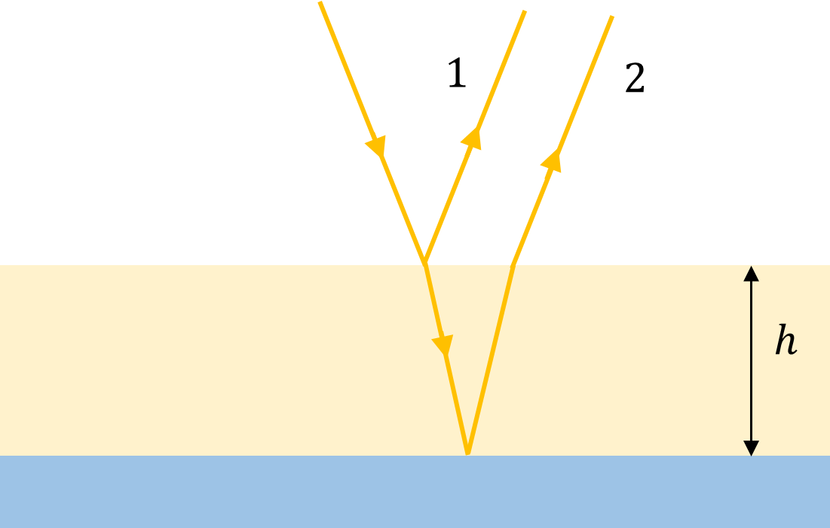  Розв’язання  Хвилі, відбиті від зовнішньої та внутрішньої поверхонь плівки, мають гасити одна одну, тому різниця їхнього ходу відповідатиме умові мінімуму:  $$∆d=\left(2k+1\right)\frac{λ}{2}$$  Оскільки в процесі просвітлення оптики намагаються використовувати якомога тонші плівки, то найменша товщина плівки відповідатиме умові:  $$∆d=\frac{λ}{2}$$  Довжина хвилі у плівці менша від довжини хвилі у вакуумі в $n$ разів:  $$λ=\frac{λ_{0}}{n}$$  Плівки розраховують для нормального падіння світла, тому різниця ходу дорівнює подвійній товщині плівки: $∆d=2h$  $$2h=\frac{λ_{0}}{2n} => h=\frac{λ_{0}}{4n}$$  $$\left[h\right]=м h=\frac{555∙{10}^{-9} м}{4∙1,231}≈113∙{10}^{-9} \left(м\right)$$  Відповідь: $h≈113 нм$.
$$h - ?$$

4. У досліді Юнга відстань між щілинами 0,07 мм, а відстань від подвійної щілини до екрана 2 м. Коли прилад освітили зеленим світлом, то відстань до першого максимуму становила 16 мм. Визначте за цими даними довжину хвилі.
Дано:  $$a=0,07 мм$$  $$=7∙{10}^{-5} м$$  $$L=2 м$$  $$x=16 мм$$  $$=16∙{10}^{-3} м$$  $$k=1$$ | 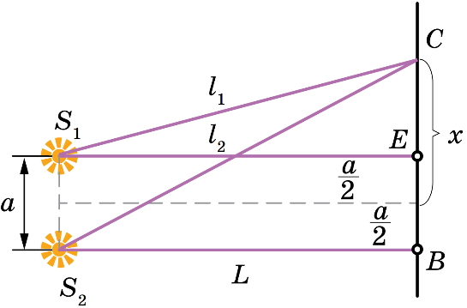  Розв’язання  У певній точці $C$ екрана буде максимум освітленості за умови:  $$∆d=2k\frac{λ}{2}=kλ$$  Визначимо оптичну різницю ходу $∆d=l_{2}-l_{1}$, для цього застосуємо до трикутників $S_{1}CE$ і $S_{2}CB$ теорему Піфагора:  $$l_{1}^{2}=L^{2}+{\left(x-\frac{a}{2}\right)}^{2} l_{2}^{2}=L^{2}+{\left(x+\frac{a}{2}\right)}^{2}$$  $$l_{2}^{2}-l_{1}^{2}=L^{2}+{\left(x+\frac{a}{2}\right)}^{2}-L^{2}-{\left(x-\frac{a}{2}\right)}^{2}$$  $$l_{2}^{2}-l_{1}^{2}=\left(x+\frac{a}{2}-x+\frac{a}{2}\right)\left(x+\frac{a}{2}+x-\frac{a}{2}\right)$$  $$l_{2}^{2}-l_{1}^{2}=2ax$$  $$\left(l_{2}-l_{1}\right)\left(l_{2}+l_{1}\right)=2ax$$  Оскільки $a≪L$, то $l_{2}+l_{1}≈2L$  $$l_{2}-l_{1}=\frac{ax}{L}$$  Ураховуючи, що $l_{2}-l_{1}=kλ$, можемо записати:  $$kλ=\frac{ax}{L} => λ=\frac{ax}{kL}$$  $$\left[λ\right]=\frac{м∙м}{м}=м λ=\frac{7∙{10}^{-5}∙16∙{10}^{-3}}{1∙2}=560∙{10}^{-9} \left(м\right)$$  Відповідь: $λ=560 нм$.
$$λ - ?$$

